# Bài 28: Khai thác thế mạnh để phát triển kinh tế ở Tây Nguyên

**Giải Địa lí 12 Bài 28: Khai thác thế mạnh để phát triển kinh tế ở Tây Nguyên**  
**Giải Địa lí 12 trang 126**  
**Mở đầu trang 126 Địa Lí 12**: Tây Nguyên có vị trí đặc biệt quan trọng về quốc phòng an ninh. Vùng có nhiều thế mạnh về trồng cây công nghiệp lâu năm, phát triển lâm nghiệp, thủy điện, khai thác bô-xít và du lịch. Các ngành kinh tế đó phát triển và phân bố như thế nào? Việc phát triển kinh tế có ý nghĩa gì đối với quốc phòng an ninh?  
**Lời giải:**  
- Sự phát triển và phân bố các ngành kinh tế:  
+ Phát triển cây công nghiệp lâu năm: là vùng chuyên canh cây công nghiệp lâu năm lớn của nước ta, diện tích luôn chiếm tỉ trọng cao so với cả nước; cơ cấu cây công nghiệp đa dạng: cà phê, chè, cao su, hồ tiêu, điều, mắc ca, ca cao,… Phát triển ở tất cả các tỉnh.  
+ Lâm nghiệp: khai thác, chế biến lâm sản và trồng rừng, khoanh nuôi, bảo vệ rừng. Phân bố ở hầu khắp các tỉnh.  
+ Phát triển thủy điện lớn thứ 2 cả nước, nhiều nhà máy thủy điện. Tập trung ở lưu vực sông Sê San, sông Srêpôk, sông Đồng Nai.  
+ Khai thác bô-xit: trữ lượng lớn nhất cả nước (8,2 tỉ tấn) chủ yếu ở Lâm Đồng, Đắk Nông.  
+ Phát triển du lịch: số lượng khách du lịch ngày càng tăng, đa dạng loại hình du lịch. Các trung tâm du lịch: Đà Lạt, Buôn Ma Thuột.  
- Ý nghĩa việc phát triển kinh tế đối với quốc phòng an ninh:  
+ Góp phần khai thác thế mạnh, nâng cao vị thế, củng cố quốc phòng an ninh.  
+ Tăng cường thông thương, hợp tác kinh tế với các nước láng giềng, củng cố quốc phòng an ninh.  
+ Góp phần gìn giữ bản sắc văn hóa dân tộc, nâng cao chất lượng cuộc sống, củng cố sức mạnh quốc phòng an ninh.  
**I. Khái quát**  
  
**Câu hỏi trang 126 Địa Lí 12**: Dựa vào thông tin mục I và hình 28.1, hãy:  
- Trình bày vị trí địa lí, phạm vi lãnh thổ của vùng Tây Nguyên.  
- Nêu khái quát về đặc điểm dân số của vùng.  
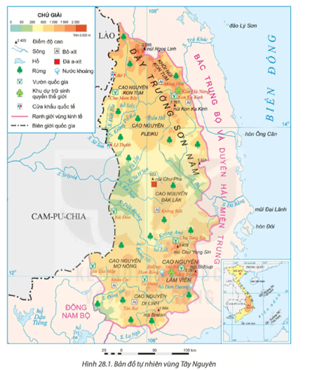  
**Lời giải:**  
- Vị trí địa lí, phạm vi lãnh thổ:  
+ Gồm 5 tỉnh là Kon Tum, Gia Lai, Đắk Lắk, Đắk Nông, Lâm Đồng. Diện tích năm 2021 là 54,5 nghìn km2.  
+ Tiếp giáp Lào và Cam-pu-chia; giáp vùng Đông Nam Bộ, Bắc Trung Bộ và Duyên hải miền Trung.  
+ Vị trí đặc biệt quan trọng về quốc phòng an ninh, phát triển kinh tế, giao thương trong nước và thế giới.  
- Đặc điểm dân số:  
+ Năm 2021, số dân khoảng 6 triệu người, tỉ lệ tăng tự nhiên là 1,25%.  
+ Mật độ dân số thấp nhất cả nước, năm 2021 là 111 người/km2, tỉ lệ dân thành thị là 28,9%.  
+ Có nhiều dân tộc sinh sống: Xơ-đăng, Ba Na, Gia-rai, Ê Đê, Cơ-ho, Kinh, Mường, Hmông,…  
**II. Khai thác các thế mạnh kinh tế ở vùng tây nguyên**  
**Câu hỏi trang 128 Địa Lí 12**: Dựa vào thông tin mục a và hình 28.1, hãy phân tích thế mạnh, hạn chế (về tự nhiên, kinh tế - xã hội) đối với phát triển cây công nghiệp lâu năm ở vùng Tây Nguyên.  
  
**Lời giải:**  
- Về tự nhiên:  
+ Địa hình và đất: địa hình chủ yếu là các cao nguyên xếp tầng với độ cao khác nhau, bề mặt tương đối bằng phẳng. Diện tích đất badan lớn, thuận lợi cho quy hoạch vùng chuyên canh cây công nghiệp quy mô lớn có mức độ tập trung cao.  
+ Khí hậu mang tính chất cận xích đạo, phân hóa theo độ cao và theo mùa rõ rệt, thuận lợi cho canh tác và phát triển cây công nghiệp với cơ cấu đa dạng (cây công nghiệp nhiệt đới, cận nhiệt đới).  
+ Nguồn nước: có nhiều sông như Sê San, Srêpôk, Đồng Nai,… nhiều hồ tự nhiên và hồ nhân tạo như hồ Lắk, hồ Ialy,…=> nguồn cung cấp nước tưới. Nguồn nước ngầm trữ lượng khá phong phú, vai trò quan trọng trong cung cấp nước tưới vào mùa khô.  
+ Hạn chế: mùa khô kéo dài 4-5 tháng, gây khô hạn, thiếu nước tưới cho cây trồng. Đất ở khu vực đồi núi dễ bị rửa trôi, xói mòn,… Tác động của biến đổi khí hậu ảnh hưởng nhất định đến diện tích và sản lượng cây công nghiệp.  
- Về kinh tế - xã hội:  
+ Nguồn lao động có truyền thống và kinh nghiệm trong sản xuất cây công nghiệp. Trình độ người lao động ngày càng nâng cao, tạo điều kiện áp dụng khoa học – công nghệ vào sản xuất và chế biến sản phẩm cây công nghiệp.  
+ Cơ sở hạ tầng và cơ sở vật chất – kĩ thuật được cải thiện, khoa học – công nghệ được ứng dụng rộng rãi trong sản xuất và chế biến sản phẩm, thị trường được mở rộng cả trong và ngoài nước,… thúc đẩy sản xuất cây công nghiệp.  
+ Hạn chế: thị trường tiêu thụ các sản phẩm cây công nghiệp có nhiều biến động; công nghiệp chế biến sản phẩm còn nhiều hạn chế.  
**Câu hỏi trang 130 Địa Lí 12**: Dựa vào thông tin mục b và hình 28.2, hãy trình bày sự phát triển và phân bố cây công nghiệp lâu năm của vùng.  
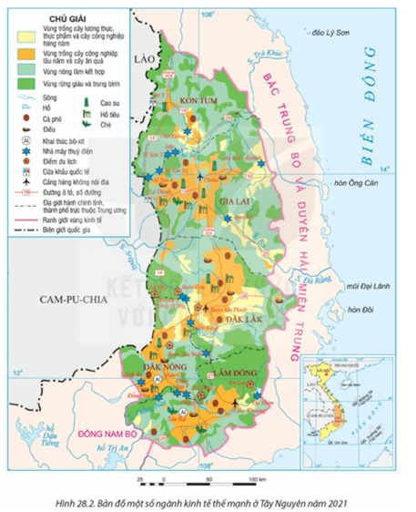  
**Lời giải:**  
- Là vùng chuyên canh cây công nghiệp lâu năm lớn của nước ta. Diện tích luôn chiếm tỉ lệ cao so với cả nước. Năm 2021, diện tích là 981,2 nghìn ha, chiếm 44,5% diện tích cây công nghiệp lâu năm của cả nước.  
- Ứng dụng công nghệ cao (công nghệ sinh học, tự động hóa,…) trong sản xuất và chế biến nên năng suất và chất lượng sản phẩm tăng; công nghiệp chế biến các sản phẩm đã được hiện đại hóa, xây dựng được một số thương hiệu cà phê, hồ tiêu,… trên thị trường thế giới.  
- Cơ cấu cây công nghiệp khá đa dạng:  
+ Cà phê: là cây công nghiệp quan trọng số 1, năm 2021, vùng chiếm khoảng 90% diện tích và 94% sản lượng cà phê của cả nước. Nhiều công nghệ mới được ứng dụng trong sản xuất, thâm canh, tạo ra sản phẩm sạch, mang lại hiệu quả kinh tế cao. Trồng nhiều nhất ở Đắk Lắk.  
+ Chè: năm 2021, diện tích chiếm gần 9% diện tích cả nước, tập trung ở Lâm Đồng. Ứng dụng công nghệ mới trong trồng, chăm sóc và chế biến chè. Các nhà máy chế biến chè tập trung ở Lâm Đồng và Gia Lai.  
+ Cao su: năm 2021, chiếm khoảng 25% diện tích cao su cả nước. Chủ yếu ở Gia Lai, Đắk Lắk.  
+ Hồ tiêu: phát triển mạnh, diện tích có xu hướng tăng nhanh, các tỉnh trồng nhiều: Đắk Nông, Đắk Lắk, Gia Lai.  
+ Điều: đang được chú trọng phát triển, là mặt hàng xuất khẩu có giá trị, tập trung ở Đắk Lắk, Gia Lai và Lâm Đồng. Ngoài ra ở Đắk Nông, Đắk Lắk còn phát triển ca cao, mắc ca,… bước đầu mang lại hiệu quả kinh tế cao.  
**Câu hỏi trang 131 Địa Lí 12**: Dựa vào thông tin mục 2 và hình 28.1, 28.2, hãy:  
- Nêu thế mạnh để phát triển lâm nghiệp ở vùng Tây Nguyên.  
- Trình bày hiện trạng phát triển lâm nghiệp ở vùng.  
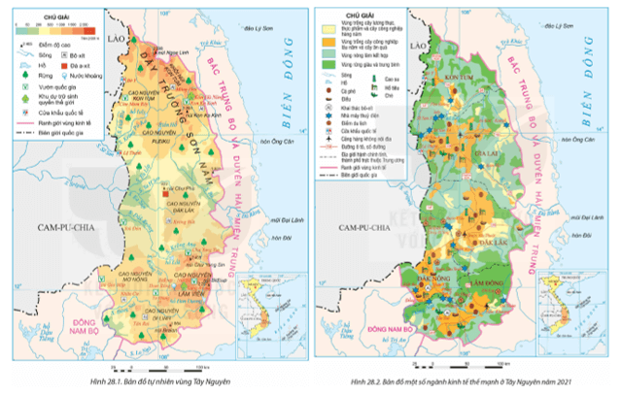  
**Lời giải:**  
- Thế mạnh:  
+ Có diện tích rừng khá lớn, năm 2021, diện tích hơn 2,5 triệu ha, chiếm 17,5% diện tích rừng cả nước. Rừng có tính đa dạng sinh học cao, giàu trữ lượng, nhiều loại dược liệu quý,… Có nhiều vườn quốc gia, khu dự trữ sinh quyển thế giới như: Yok Đôn, Kon Hà Nừng, Tà Đùng,…  
+ Khí hậu có tính chất cận xích đạo, nền nhiệt độ cao, lượng mưa lớn, thuận lợi trồng rừng, khoanh nuôi rừng tự nhiên.  
+ Chính sách giao đất giao rừng, phát triển kinh tế,…góp phần giữ vững diện tích rừng tự nhiên, thúc đẩy công tác trồng rừng,…  
- Hiện trạng phát triển:  
+ Năm 2021, sản lượng gỗ khai thác là 753 nghìn m3, riêng tỉnh Đắk Lắk chiếm 50,3% sản lượng toàn vùng. Một số loại lâm sản ngoài rỗ như: măng, dược liệu, được khai thác tạo sinh kế cho người dân.  
+ Chú trọng trồng rừng. Gia Lai có diện tích rừng trồng mới hàng năm lớn nhất vùng.  
+ Công tác quản lí, bảo vệ rừng được tăng cường; bảo vệ nghiêm ngặt rừng tự nhiên, rừng phòng hộ, rừng đặc dụng. Các khu dự trữ sinh quyển của thế giới như Kon Hà Nừng, Lang Biang, và các vườn quốc gia: Chư Mom Ray, Yok Đôn, Chư Yang Sin,… được bảo vệ để bảo tồn nguồn gen và các hệ sinh thái của vùng.  
**Giải Địa lí 12 trang 132**  
**Câu hỏi trang 132 Địa Lí 12**: Dựa vào thông tin mục 3 và hình 28.1, 28.2, hãy:  
- Phân tích thế mạnh và hạn chế đối với phát triển thủy điện ở vùng Tây Nguyên.  
- Trình bày hiện trạng phát triển thủy điện của vùng.  
  
**Lời giải:**  
- Thế mạnh và hạn chế đối với phát triển thủy điện:  
+ Có trữ năng thủy điện lớn thứ 2 cả nước, tập trung ở một số hệ thống sông Sê San, Srêpôk, Đồng Nai,…  
+ Nhu cầu sử dụng điện để phát triển kinh tế - xã hội ngày càng cao, những thành tựu khoa học công nghệ tiên tiến đã được ứng dụng trong xây dựng và vận hành các nhà máy thủy điện.  
+ Mùa khô kéo dài, nguồn nước trong các hồ thủy điện hạ thấp, ảnh hưởng công suất phát điện của các nhà máy.  
- Hiện trạng phát triển thủy điện:  
+ Phát triển thủy điện lớn thứ 2 cả nước. Sản lượng thủy điện năm 2021 chiếm khoảng 20% tổng sản lượng cả nước. Xây dựng nhiều nhà máy thủy điện. Trên lưu vực sông Sê San đã có các nhà máy lớn: Ialy (720 MW), Sê San 3 (260 MW), Sê San 3A (108 MW), Sê San 4 (360 MW),… Trên lưu vực sông Srêpôk có các nhà máy: Buôn Kuốp (280 MW), Srêpôk 3 (220 MW), Srêpôk 4 (80 MW), Buôn Tua Srah (86 MW),… Trên sông Đồng Nai có các nhà máy: Đồng Nai 3 (180 MW), Đồng Nai 4 (340 MW),…  
+ Việc xây dựng các nhà máy thủy điện cung cấp nguồn điện thúc đẩy kinh tế phát triển; điều tiết nước, giữ mực nước ngầm, ngăn lũ lụt; phát triển giao thông, nuôi trồng thủy sản và du lịch.  
  
**Câu hỏi trang 132 Địa Lí 12**: Dựa vào thông tin mục 4 và hình 28.1, 28.2, hãy phân tích thế mạnh và trình bày hiện trạng khai thác bô-xít ở vùng Tây Nguyên.  
  
**Lời giải:**  
- Thế mạnh:  
+ Trữ lượng bô-xít lớn nhất cả nước (8,2 tỉ tấn), chiếm gần 90% trữ lượng cả nước, chủ yếu ở Lâm Đồng, Đắk Nông.  
+ Khai thác bô-xít thu hút vốn đầu tư trong và ngoài nước, thúc đẩy sự phát triển kinh tế xã hội của vùng.  
+ Nhu cầu thị trường về sản phẩm a-li-min và nhôm lớn, nhiều chính sách ưu tiên phát triển ngành theo hướng phát triển bền vững.  
- Hiện trạng: các mỏ khai thác bô-xít tập trung ở Lâm Đồng và Đắk Nông. Quặng bô-xít được khai thác để chế biến thành a-lu-min, nguyên liệu chính để sản xuất bột nhôm. Năm 2021, các nhà máy trong vùng sản xuất được khoảng 680 nghìn tấn a-lu-min. Hai cơ sở chế biến a-lu-min và bột nhôm là Tân Rai (Lâm Đồng) và Nhân Cơ (Đắk Nông).  
**Giải Địa lí 12 trang 134**  
**Câu hỏi trang 134 Địa Lí 12**: Dựa vào thông tin mục 5 và hình 28.1, 28.2, hãy:  
- Phân tích thế mạnh và hạn chế trong phát triển du lịch ở Tây Nguyên.  
- Trình bày việc phát triển du lịch vùng.  
  
**Lời giải:**  
- Thế mạnh và hạn chế trong phát triển du lịch ở Tây Nguyên:  
+ Nguồn tài nguyên du lịch: tài nguyên du lịch tự nhiên có giá trị như Khu bảo tồn thiên nhiên Ngọc Linh, Măng Đen,… Khu dự trữ sinh quyển Kon Hà Nừng, Lang Biang; nhiều thác nước, hồ đẹp như hồ Lắk, Biển Hồ,… Tài nguyên du lịch văn hóa nổi bật là không gian văn hóa Cồng chiêng Tây Nguyên, các di tích lịch sử - văn hóa, các làng nghề truyền thống, các lễ hội đặc sắc như: Lễ hội cà phê, Lễ hội trà Bảo Lộc, Festival hoa Đà Lạt,…  
+ Cơ sở vật chất – kĩ thuật, cơ sở hạ tầng phục cụ cho du lịch được chú trọng đầu tư, ứng dụng công nghệ số trong quản lí, vận hành du lịch ngày càng tốt hơn, tạo thuận lợi cho du lịch phát triển.  
+ Tuy nhiên, các thiên tai, điều kiện về cơ sở hạ tầng, giao thông còn hạn chế gây khó khăn nhất định cho phát triển du lịch của vùng.  
- Việc phát triển du lịch:  
+ Số lượng khách du lịch ngày càng tăng trong giai đoạn 2010 – 2019, năm 2019 đạt khoảng 6,6 triệu khách. Do ảnh hưởng của đại dịch COVID-19, số lượng khách du lịch năm 2021 giảm còn dưới 3 triệu lượt. Từ năm 2022, số lượt khách du lịch xu hướng phục hồi.  
- Các loại hình du lịch chủ yếu là: du lịch sinh thái, du lịch văn hóa, du lịch cộng đồng, du lịch nghỉ dưỡng. Một số điểm du lịch nổi bật là Buôn Đôn, Măng Đen, Bảo tàng cà phê Buôn Ma Thuột, hồ Lắk, Lang Biang,… Các trung tâm du lịch trong vùng là Đà Lạt, Buôn Ma Thuột.  
**III. Ý nghĩa của việc phát triển kinh tế - xã hội đối với quốc phòng an ninh**  
  
**Câu hỏi trang 134 Địa Lí 12**: Dựa vào thông tin mục III, hãy nêu ý nghĩa của phát triển kinh tế - xã hội đối với quốc phòng an ninh ở Tây Nguyên.  
**Lời giải:**  
- Phát triển kinh tế góp phần khai thác thế mạnh, nâng cao vị thế kinh tế của vùng và củng cố quốc phòng an ninh.  
- Vùng tiếp giáp với Lào và Cam-pu-chia, có nhiều cửa khẩu thông thương. Phát triển kinh tế - xã hội, xây dựng các khu kinh tế cửa khẩu, tăng cường sự thông thương, hợp tác kinh tế với các nước giúp củng cố quốc phòng an ninh.  
- Tây Nguyên là nơi cư trú của nhiều dân tộc thiểu số, giàu bản sắc văn hóa và truyền thống đấu tranh anh dũng chống giặc ngoại xâm. Phát triển kinh tế - xã hội của vùng là góp phần gìn giữ bản sắc văn hóa dân tộc, nâng cao chất lượng cuộc sống của đồng bào các dân tộc từ đó củng cố sức mạnh quốc phòng an ninh.  
  
**Luyện tập trang 134 Địa Lí 12**: Lựa chọn phân tích một thế mạnh để phát triển kinh tế ở vùng Tây Nguyên.  
**Lời giải:**  
Thế mạnh về địa hình và đất trong phát triển kinh tế ở vùng Tây Nguyên:  
- Địa hình chủ yếu là các cao nguyên xếp tầng với độ cao khác nhau như Kon Tum, Peiku, Đắk Lắk, Lâm Viên, Mơ Nông, Di Linh,… Bề mặt địa hình tương đối bằng phẳng. Diện tích đất badan lớn, thuận lợi cho quy hoạch vùng chuyên canh cây công nghiệp quy mô lớn ở mức độ tập trung cao.  
- Địa hình cao nguyên với bề mặt tương đối bằng phẳng là điều kiện thuận lợi cho phát triển lâm nghiệp, phát triển các hoạt động khai thác, chế biến lâm sản và trồng rừng, khoanh nuôi, bảo vệ rừng.  
- Địa hình ở các lưu vực sông tạo thuận lợi xây dựng các đập thủy điện, hình thành các bậc thang thủy điện với các nhà máy thủy điện trên hệ thống sông Sê San, sông Srêpôk, sông Đồng Nai.  
- Địa hình cao nguyên kết hợp với các điều kiện khí hậu và rừng tạo nên các khu bảo tồn thiên nhiên, khu dự trữ sinh quyển, các cao nguyên như Lâm Viên, Lang Biang, thác nước đẹp là điều kiện để phát triển ngành du lịch của vùng.  
  
**Vận dụng trang 134 Địa Lí 12**: Tìm hiểu thông tin về ảnh hưởng của việc khai thác bô-xít đến môi trường ở vùng Tây Nguyên.  
**Lời giải:**  
Khu vực mỏ bô-xít thuộc vùng Tây Nguyên có địa hình đồi núi, hình thái lớp quặng nằm theo lớp, lớp quặng có chiều dầy tập trung trên đỉnh đồi, mỏng dần xuống phần sườn đồi. Việc khai thác quặng sẽ lấy đi lớp quặng, đồng thời bùn thải quặng đuôi sau tuyển sẽ được đổ thải tại các hồ chứa được xây dựng tại khu vực vùng trũng, thung lũng trong khu mỏ. Như vậy sau quá trình khai thác và tuyển quặng bô-xít sẽ tác động làm cho địa hình khu vực mỏ trở nên bằng phẳng hơn trước.  
Cấu trúc khu vực quặng bô-xít từ trên xuống bao gồm: Lớp đất phủ hữu cơ bên trên, bên dưới là lớp quặng bauxite có độ rỗng, xốp hoặc tảng kết cứng không giữ được nước. Các thành phần này không có giá trị dinh dưỡng cho cây trồng phát triển. Bên dưới cùng là lớp đất sét litoma có khả năng giữ nước, giữ ẩm cho đất và cây trồng. Như vậy, sau khi trải qua quá trình khai thác xong lớp quặng bô-xít sẽ không làm nghèo thổ nhưỡng, mà đất phủ được xúc lên sau đó hoàn thổ sẽ tơi xốp hơn, lớp đất phủ nằm trên lớp đất trụ sét litoma nên đất được giữ ẩm, giúp cây trồng phát triển tốt hơn.  
Quá trình khai thác và chế biến quặng bô-xít làm phát thải ra bùn đỏ và khí thải nhà kính, không chỉ gây ô nhiễm môi trường mà còn gây hại cho cả hệ sinh thái. Bùn đỏ là một chất thải cực kỳ nguy hại có chứa phóng xạ mà lại không có cách xử lý nào ngoài việc chôn lấp, và việc chôn lấp bùn đỏ ngay tại Tây nguyên với vị trí thượng nguồn các con sông lớn sẽ làm tạo ra những núi “bom bẩn”, đặc biệt nguy hiểm nếu xảy ra thiên tai, lũ quét gây tràn vỡ. Còn khí thải nhà kính thì lại gây ra tình trạng nóng lên toàn cầu, tạo ra những hệ lụy không chỉ với Tây Nguyên hay Việt Nam mà còn với cả nhân loại.  
**Xem thêm lời giải sách giáo khoa Địa lí lớp 12 Kết nối tri thức hay, chi tiết khác:**  
Bài 29: Phát triển kinh tế - xã hội ở Đông Nam Bộ  
Bài 30: Sử dụng hợp lí tự nhiên để phát triển kinh tế ở Đồng bằng sông Cửu Long  
Bài 31: Thực hành: Viết báo cáo về biến đổi khí hậu ở Đồng bằng sông Cửu Long  
Bài 32: Phát triển các vùng kinh tế trọng điểm  
Bài 33: Phát triển kinh tế và đảm bảo quốc phòng an ninh ở Biển Đông và các đảo, quần đảo